Бережанський ліцей №2

Розробка конспекту уроку
з географії для 7 класу
Води суходолу Африки

з досвіду роботи учителя географії, пізнаємо природу
та фінансової грамотності Бережанського ліцею №2
Якимець Лесі Василівні

Бережани

З досвіду роботи учителя географії
Бережанського ліцею №2 Якимець Л.В.
Урок географії Клас 7
Тема: Води суходолу Африки.
Мета:Сформувати систему знань про особливості внутрішніх вод Африки, головні річкові системи, озера, підземні води;вдосконалити практичні вміння характеризувати основні річкові системи, основні типи озер; сприяти розумінню значення вод суходолу для природи материка та проблем водо забезпечення.
Основні поняття:річковий басейн, річкова долина, притока, водоспад, живлення, ваді, оазис, тектонічне та залишкове озеро, підземні води та ін..
Обладнання: фізична та контурна карти Африки, відеоматеріали, підручники, атласи, зошити-практикуми.
Тип уроку: вивчення нового матеріалу (урок-мандрівка)
Хід уроку
1. Організаційний момент
2.Актуалізація опорних знань (мозковий штурм)
- Які води гідросфери відносяться до вод суходолу ?
- Що називають річкою, озером?
- Який існує зв'язок між кліматом та розподілом поверхневих вод?
- Якими факторами обумовлений клімат в Африці?
3.Мотивація навчальної та пізнавальної діяльності
Знаючи особливості рельєфу, клімату Африки ми можемо зробити висновок, що найцінніший ресурс тут – це вода, адже на материку так багато посушливих територій. Розміщення давніх цивілізацій в Африці, безпосередньо пов»язане з водними об»єктами. (папка №1) Ви дізнаєтесь про головні річки та озера Африки, спробуємо розгадати загадки священного Нілу та оз. Чад, помилуємось величними красотами відомих у світі водоспадів, помандруємо порогами стрімких потоків. Отже…розпочинаємо
4. Вивчення нового матеріалу
- Загальна характеристика внутрішніх вод Африки
Однією з основних особливостей внутрішніх вод Африки є їхнє нерівномірне розміщення. Тропічні широти (Сахара, Наміб, Калахарі), де опадів випадає мало, а випаровуваність ч/з високі температури велика, дуже бідні водами.1/3 материка – це область внутрішнього стоку. Річки впадають в озера, які не мають стоку в океан, або губляться в пісках. Поширення областей внутрішнього стоку пов»язано з дефіцитом вологи та улоговинним характером рельєфу.
Ваді – це сухі русла, які наповнюються водою після дощів.
- Річки. Усі річки належать до 3 басейнів: Атлантичного, Індійського океану та внутрішнього стоку.1/3 території-басейни основних річок:Ніл, Конго, Нігер, Замбезі, Оранжева, Лімпопо, майже всі вони мають пороги і водоспади.(відео урок)
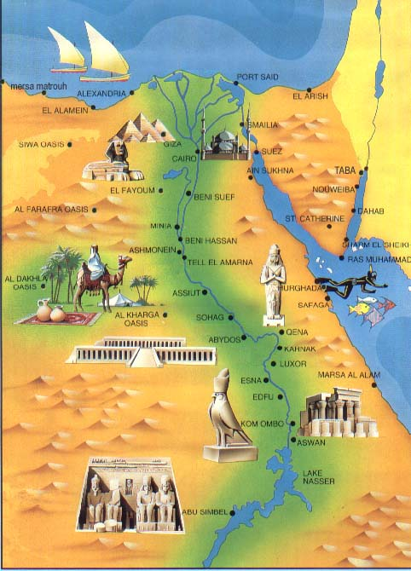
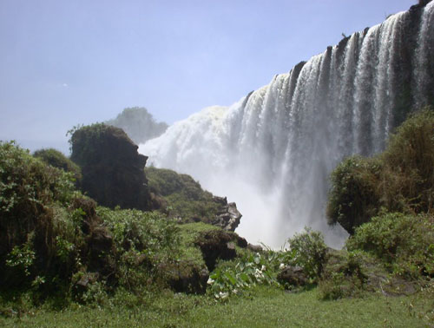
(Під час уроку продовжуємо виконувати практична робота №8) НІЛ - ЄГИПЕТСЬКЕ ЧУДО
(Уганда-Ефіопія-Судан-Єгипет)Велика водна артерія нашої планети - Ніл - починається на південь від екватора і несе свої води на північ через половину материкової Африки до Середземного моря. Багато тисяч років хвилює ця річка уяву людей, вражаючи їх красою і міццю і ставлячи в безвихідь своєю загадковістю.
Довгий час Ніл вважався найдовшою річкою земної кулі. Його довжина складає майже 6 тис!!! км. Лише недавня експедиція до витоків Амазонки, яка встановила, що протяжність її перевищує 7 тисяч кілометрів, відсунула африканського гіганта на друге місце. А ось великою кількістю води протягом усього року Ніл похвалитися не може. За середньорічним витраті води його випереджають багато річок світу, навіть порівняно невеликі, на кшталт Амудар'ї. Російська Волга коротше Нілу вдвічі, але води несе в три рази більше.
З давніх пір походження Ніла залишалося загадкою для географів. Ніхто не знав, де його витоки, ніхто не міг пояснити причину його щорічних розливів. Лише в ХІХ столітті вдалося, нарешті, встановити, що найбільша річка Африки утворюється злиттям двох річок, зовсім несхожих за своїм характером. Найдовший нільський витік - це Білий Ніл з притокою Кагера. Він починається в горах Бурунді в Екваторіальній Африці на висоті в два з половиною кілометри і потім бурхливим потоком мчить до величезного озера Вікторія. З цього внутрішнього озера-моря Африки він біжить, закипаючи на порогах і зриваючись з водоспадів, через вологі непрохідні джунглі Уганди, щоб, заспокоївшись, неквапливо вступити на напівпустельні рівнини Судану. Тут в його водах ще водяться крокодили і бродять у прибережних очеретах могутні гіпопотами.
На відстані 600 кілометрів Ніл з важкістю пробивається все далі на північ, через зарослі папірусом безкраї болота, а потім, остаточно заспокоївшись, неквапливо продовжує свій шлях по савані і пустелі Інший витік Нілу - Блакитний Ніл - відрізняється воістину неприборканою вдачею. Зі скелястих нагір'їв Ефіопії він «летить» вниз, до озера Гана, виривається з нього високими і блискучими райдугами водоспадом, після чого з ревом і гуркотом прокладає собі шлях через дику й похмуру 700км-ву ущелину до просторів Судану.
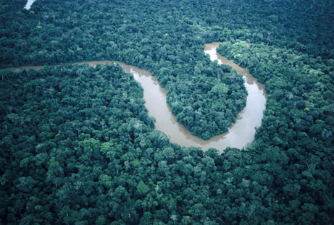
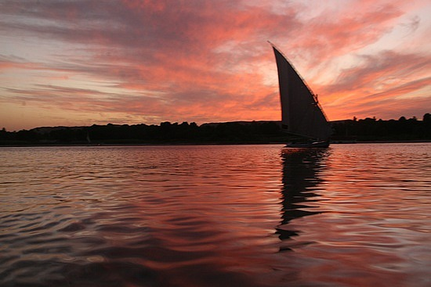
У пустелі Голубий Ніл стає ширшим і спокійнішим. Піщані хвилі барханів підступають до обох берегів, але за ними темніють бавовняні поля, прорізані нитками каналів, що підводять до них цілющу вологу річки. У самому центрі Хартума - столиці Судану - обидва витоку зливаються, утворюючи, нарешті, власне Ніл Звідси він котить свої води до далекого моря, до якого ще більше 3 тисяч кілометрів. Повільно і поважно тече Ніл через пустельні і похмурі райони Сахари, де дощі не випадають роками. Подолавши серію скелястих порогів, він вступає в межі Єгипту і вливається в простору чашу водосховища Насер. Це п’ятсоткілометрове гігантське водоймище – одне з найбільших штучне озеро на нашій планеті.
Вирвавшись з шлюзів Асуанської греблі, Ніл розлучається вже до самого гирла з дикою природою. На берегах річки тягнуться нескінченні пшеничні і бавовняні поля, пальмові гаї і густі зарості цукрової тростини. А над водою, неквапливо змахуючи крилами, пролітають зграї журавлів, лелек, фламінго і пеліканів. І ось тут, дивлячись на величну і плавну течію Нілу, мимоволі замислюєшся над його другою загадкою. Тисячі кілометрів котиться річка по безводних рівнин, де температура сягає п'ятдесяти градусів. Небо над ним майже завжди безхмарно, а дощів доводиться чекати роками. Серед похмурих, позбавлений життя пісків і кам'янистих височин простягнулася вузькою звивистою стрічкою благодатна нільська долина - найбільший оазис земних пустель. Але варто мандрівникові віддалитися в бік від зеленої смуги, що облямовує Ніл, як він ризикує загинути від спеки і спраги в підступаючих до долини безводних рівнинах. Уздовж караванних доріг, що перетинають Лівійську і Аравійську пустелі - околиці спекотної Сахари, всюди біліють кістки тварин і людей, нагадуючи про колишні трагедіях. Випаровування вологи таке велике, що земля тут зовсім висушена, потріскана і заметена розпеченим піском. Здавалося б, Ніл, затиснутий з двох сторін пустелями, за жарке літо повинен був би повністю пересохнути або, принаймні, сильно зміліти, як це трапляється з більшістю річок в пустинних районах. Але, о диво, все відбувається навпаки! У самий розпал літа, до кінця серпня, коли спека досягає межі, рівень річки починає підніматися, Ніл виходить з берегів, заливає долину на цілі кілометри.

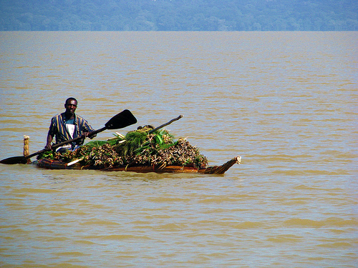
У вересні вода часом піднімається на десять метрів. Вся долина перетворюється тоді на кілька тижнів у одне довге озеро. Потім вода починає спадати, річка входить з берегів, залишаючи на полях шар родючого мулу. Цього тільки й чекають єгиптяни. Негайно починається посів, і прибережні рівнини покриваються килимом свіжої зелені. Так відбувалося з незапам'ятних часів. Удобрена мулом земля давала хороші врожаї з року в рік, забезпечуючи їжею мільйони жителів нільської долини. Стародавні єгиптяни обожнювали Ніл - адже від нього залежали життя й добробут їхньої країни. Вони приносили йому жертви і співали на честь нею священні гімни. В давньоєгипетській легенді говорилося, що далеко-далеко, у найдальших порогах, у неприступних скелях є величезна печера. У ній живе могутній бог Нілу - Хапі. Печеру охороняє грізний змій, а на скелях, що височіє над нею, сидять орел і яструб, пильно стежать за всією округою. З печери і випливає Ніл, і змій, стискаючи його своїми кільцями, може випускати з печери більше або менше води. Жерці закликали народ не скупитися на жертви богу Хапі-тоді і Ніл буде повноводнішим. Період розливу Нілу був державним святом у єгиптян. На честь божественного Хапі влаштовувалися пишні святкування. І вже в ті часи люди замислювалися, звідки починається Ніл і з чим пов'язані його повені.
Але ні жерцям Стародавнього Єгипту, ні грецьким і римським ученим, ні середньовічним мислителям не вдалося розкрити його таємниці. З II століття нашої ери, коли великий географ Птолемей висловив думку, що Ніл починається від злиття двох річок, що випливають з озер в Місячних горах, наука приймала за правду цю легенду, і лише в кінці XIX століття витоки Нілу були, нарешті, виявлені. Причому основний витік Нілу відкривали двічі. Спочатку б 1858 англієць Спік довів, що Ніл витікає з озера Вікторія. А в 1875 гаду американський мандрівник Стенлі відкрив річку Кагера, що впадає в це водоймище, і географи світу визнали її витоком Білого Нілу. Сторіччям раніше шотландець Брюс проник до витоків Блакитного Нілу і встановив його зв'язок з великою річкою Єгипту. Він же виявив, що періоди дощів у верхів'ях Блакитного Нілу збігаються з нільськими паводками. Білий ж Ніл, що тече аж з-під екватора, харчується дощами рівномірно протягом всього року, так що причиною розливів, несучих родючість полів жителів Єгипту, слід вважати ефіопський потік. Кількість води в Голубому Нілі в серпні-вересні збільшується в сорок разів, в результаті чого і об'єм води в самому Нілі у Асуана зростає в середньому раз на п'ятнадцять. Повінь триває близько трьох місяців. Потім протягом восьми місяців вода поступово спадає, і до початку червня Ніл висихає настільки, що ширина його зменшується вдвічі проти звичайної. (Це опис належить очевидцеві, що спостерігав Ніл до побудови Асуанської греблі.) У цей час здається, що річка взагалі не тече, а стоїть на місці. Глинисті обмілини і маси засохлого чорного бруду тягнуться вздовж обох берегів. Дерева покриті товстим шаром пилу: адже тільки що закінчив дути хамсин - вітер, п'ятдесят днів поспіль приносив з півдня пісок Сахари. Нарешті, з'являється перша ознака закінчення спекотного періоду: починає дути сильний північний вітер, який не припиняється цілий місяць. В один день дерева очищаються від пилу, і знову долина покривається зеленню. Вода спочатку піднімається небагато, всього сантиметрів на п'ять. У цей час вона набуває зелений колір і неприємний запах. (Технологія перевернутого навчання)
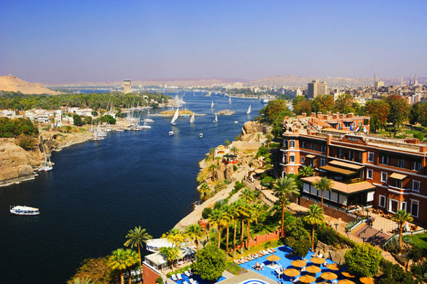
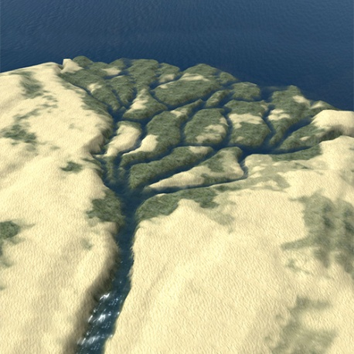
Період «Зеленого Нілу» триває всього три-чотири дні. Потім вода починає сильно прибувати, і через десять-дванадцять днів з нею відбувається ще одне перевтілення. Вийшовши вранці на палубу судна мандрівник раптово і з жахом виявляє, що промені світанку відкрили його очам, червону, як кров, воду. Плисти по кривавій річці - заняття не для слабкодухих. І тільки нахилившись до річки і набравши її води у склянку, подорожній переконується, що він - не жертва оптичного обману. Просто настав період «Червоного Нілу». Водний потік несе в цей час стільки червоного мулу, що змінює і колір, і консистенцію нагадуючи густотий кисіль. Він поступово осідає на берегах, так як Ніл розливається по всій ширині двадцятикілометрової долини, і лише дуже повільно потім відступає в свої береги. Тільки до кінця вересня річка повертається в колишнє русло. У Верхньому Єгипті ширина Нілу сягає кілометра. Він тече повз стародавні храми Луксора (Фіви) підживлюючи своїми водами вузьку смужку полів і городів, що тягнуться вздовж обох берегів. Але вона раптом різко обривається, і відразу за останньою грядкою починаються піщані бархани пустелі. Така сила і влада нільських вод. На північ, в Середньому Єгипті, долина розширюється до двадцяти п'яти кілометрів, і вся вона потопає в зелені пальмових гаїв, полів і садів. Оброблені кожен клаптик долини: з шістдесяти мільйонів жителів країни лише три відсотки живуть на віддалі від Нілу.
Вирвавшись з Каїра, Ніл розбігається на тисячі проток, утворюючи одну з найбільших у світі річкових дельт(20 км). У цьому родючому і рясному водою трикутнику шириною в двісті сорок кілометрів живе половина всіх єгиптян. Вони зберають тут по два врожаї на рік завдяки щедрому Нілу. А попереду вже Середземне море. Двома широкими судноплавними рукавами Ніл завершує тут свій довгий шлях від екватора. (Папка №2) Така ця дивовижна річка, яка прийшла до нас через тисячі років і тисячі кілометрів і пережила дві великі цивілізації повстали на її берегах. Її неможливо оглянути всю відразу - так велика протяжність Нілу, так багато кордонів - і політичних, і географічних - дробить його на окремі частини. І важко сказати, що цікавіше що хотілося б побачити в першу чергу: стародавні храми і піраміди Єгипту, водоспади, тіснини і гірські озера Ефіопії або неосяжну гладь озера Вікторія. У Ніла - тисяча ликів, і всі вони прекрасні, всі гідні захопленого уваги мандрівника. Проте не можна полюбити Ніл, не люблячи свою рідну річку, краса якої манить і милує око!

Річка Конго (Заїр) (віодеоурок)
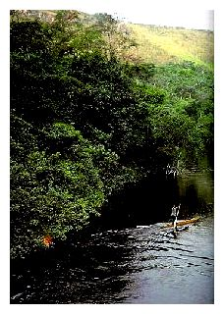
Потужна і загадкова річка Заїр (Конго) прокладає свій шлях від витоків в саванах Замбії через болота і джунглі Центральної Африки до Атлантичного океану
Хоча ця річка офіційно зветься Заїр з 1971 року, її дикий вигляд нерозривно пов’язаний з загадковою, повної таємниць історією, протягом якої вона була відома під назвою Конго — Понівечене португальцями західно-африканське слово, що означає "річка, що поглинула всі ріки". Тут, на берегах цієї фантастичної ріки, і справді відчуваєш трепет перед міццю природи: більше 4300 кілометрів в довжину, з басейном площею в 3,9 тис. км, вона поступається по витраті води тільки Амазонці, виливаючи в Атлантичний океан майже 42450 кубічних метрів води в секунду!
Річка Заїр (Конго) відкрита в 1482 році португальським мореплавцем Дієго Каном. Досліджувалася в 1871-1872 Давидом Лівінгстоном; Генрі Мортон Стенлі досліджував у 1876-1877 Конго від Ніангве вниз за течією; Кассано досліджував Віссман в 1885.
Можливо, ніхто не зумів передати сутність річки Конго так яскраво, як романіст Джозеф Конрад, який написав у «Серце пітьми», що опинитися на ній "все одно, що відправитися в подорож до первоначал світу, коли на землі буяла рослинність і панували гігантські дерева. .. Це був спокій безжальної сили, зануреної в споглядання незбагненних намірів. Вона звертала до вас свій мстивий лик ".
Конго (Заїр) — річка в Центральній Африці, сама повноводна і друга за довжиною річка Африки. Річка зароджується під ім’ям Чамбезі між озерами Ньяса і Танганьїка на покритих саваною нагір»ях Замбії на висоті більше 1590 метрів над рівнем моря, вона довго петляє по Замбії і дотекает до Демократичної республіки Конго (Заїру), де зливається з Луалаби і вже під цим ім’ям починає повільно і плавно спускатися до вологим тропічним лісам Західної Африки, яких вона досягає приблизно через 800 км. Річка тече на північ приблизно 1600 кілометрів, перш ніж перетнути екватор і перетворитися на Заїр (Конго), після чого, повернувши на захід і описавши гігантську дугу, прямує на південь, знову перетинаючи екватор. В екваторіальному вологому тропічному лісі зустрічаються одні із самих густих і непрохідних хащах у світі: дуби, баобаби, червоні дерева, чевеі, ебенового дерева перевищують у висоту 60 метрів — під переплетенням їх крон панує вічний напівтемрява. Під цими надзвичайно густими заростями, задушливій вологою спекою, небезпечними тваринами — крокодилами, пітонами, кобрами, волохатими лісовими свинями та отруйними павуками; та виснажливими, в тому числі смертельними хворобами — малярією, шістозсамозом та іншими … І нарешті, самий загадковий лабіринт лежить між річкою і казковими Місячними горами — хребтом Рувензорі, який служить східним вододілом Заїру.
Як у верхньому, так і в нижній течії утворює багато порогів і водоспадів.
У північно-східній частині грандіозної дуги знаходиться водоспад Стенлі — Серія водоспадів і порогів, за якими річка приблизно за 100 кілометрів спускається до висоти 457 метрів. Далі слід судноплавний відрізок довжиною 1609 км, переходить у Малебо-Пул (Колись Стенлі-Пул) — простір шириною понад 20 кілометрів, що розділяє Кіншасу, столицю Заїру, і Браззавіль, столицю Конго.
За Малебо-Пулом знаходяться водоспади Лівінгстона, 354-кілометровий відрізок, що включає цілу серію порогів і 32 водоспаду, останнім з яких, по імені "Котел диявола", річка виривається з кришталево гір і опускається до рівня моря.
Нігер Найважливіша річка в Західній Африці. Довжина 4180 км , Площа басейну 2118 тис. км , Третя за цими параметрами в Африці після Ніла і Конго.
Нігер живиться водами літніх мусонних дощів. У верхній течії паводок починається в червні і у Бамако досягає максимуму у вересні - жовтні. У нижній течії підйом води починається в червні від місцевих дощів, у вересні він досягає максимуму. Середньорічна витрата води Нігеру в гирлі 8630 м / с, річний стік 378 км , витрати під час паводків можуть досягати 30-35 тис. м / с .
За однією з гіпотез назва річки сталося в свою чергу від слів "Єгер н'егерев", що на тамашек (одна з мов туарегів) означає "велика річка" або "річка річок". Так називали Нігер і інші народи, що жили на його берегах.
Витік знаходиться в Гвінеї, потім річка тече по Малі, Нігеру, по межі Беніну, потім протікає через Нігерію і впадає в Гвінейська затока.
Основні притоки Нігера: Мило, Лазні (праворуч); Сокото, Кадуна і Бенуе (ліворуч).
Найбільш родючі землі під внутрішньої дельті і устьевой дельті річки. Річка приносить в рік 67 млн ​​тонн мулу. (Папка Нігер)
На річці побудовано безліч гребель і гідровузлів. Судноплавство ж на річці розвинене лише на деяких ділянках, особливо від міста Ніамей до впадіння в океан. У річці живе велика кількість риби ( окунь, короп та ін), тому серед місцевих жителів розвинене рибальство. У впадання річки в у Гвінейська затока розташований морський порт в місті Порт-Харкорт.
Річка Замбезі знаменита не тільки тим, що є четвертою за довжиною водною артерією Африки, а й тим, що саме тут розташовується один з найвідоміших і потужних водоспадів світу – чудовий водоспад Вікторія (Папка водоспад).
Початок річки Замбезі знаходиться в північно-західній частині Замбії в глибині чорних боліт, серед лісистих пагорбів, на висоті близько 1,5 тисяч метрів над рівнем моря. Річка проходить понад 2,5 тисяч кілометрів, в неї впадають такі досить великі африканські річки, як Кафуе, Луангва, Лангвебангу і Кабомпо. Замбезі протікає через Анголу, по межі Ботсвани, Намібії, Зімбабве і Замбії, потім до Мозамбіку. Завершує своє тривале подорож річка в Індійському океані.(Папка Замбезі)
Через те, що рівень води в Замбезі залежить від зміни сезонів і під час сухого періоду різко падає, значимість річки як судноплавного шляху не надто велика. Однак на екологію величезного басейну площею більше 1,5 мільйонів кілометрів річка надає надзвичайно сильний вплив. Тут проживає безліч видів тварин, птахів, прісноводних риб і інших водних мешканців, багато з яких є ендеміками, тобто проживають виключно в акваторії Замбезі. У зв’язку з цим вздовж течії річки діють кілька Національних парків різних африканських держав, створених з метою охорони унікальної природи і фауни регіону.
На річці діють дві гідроелектростанції – Кариба ГЕС, що забезпечує електроенергією Зімбабве і Замбії, а також ГЕС Кабора-Басса в Мозамбіку. Замбезі перетинають п’ять мостів, які знаходяться в містах Катіма-Муліло, Чінвінгі, Чирунду, Тете і Вікторія Фолс.
Найбільша річка Південної Африки - Оранжева. Загальна протяжність річки майже дві тисячі кілометрів. Вона протікає через пустинні райони, і в низовинах навіть міліє. Основні притоки річки, що протікають на території Південно, - Африканської Республіки: Келедон і Вааль. На межі Південно - Африканської Республіки і Ботсвани протікає знаменита річка Лімпопо.(крокодилова ріка) На сході Південно - Африканської Республіки розташовані Драконові гори, які перетинають річки Тугела і Лімпопо Там знаходиться найвищий( 933 м) і найкрасивіший водопад всього африканського материка. (робота в парах на час)
Річка | Басейн океану | Живлення | Напрям теч. | Притоки | вик
Ніл
- Озера (відео урок) папка Озера
Назва | Площа км кв | Наиб глубина м
Викторія озеро | 69485 | 82
Танганьїка озеро | 32900 | 1470
Ньяса озеро | 29604 | 704
Чад озеро | 17800 | 10
Рудольф озеро | 6405 | 73
Альберт озеро | 5600 | 58
Мверу озеро | 5200 | 15
Бангвеулу озеро | 5000 | 5
Тана озеро | 3630 | 72
- Підземні води(під Сахарою). Льодовики
5. Закріплення нового матеріалу (мікрофон)
- 1.До басейнів яких океанів належать ріки й озера Африки? Внутр. стік?
- 2.Який тип живлення у рік переважає?
- 3.Якого походження озера Африки?
- 4.Роль підземних вод
- 5. Чому Африку називають країною водного голоду?
6.Пісумок уроку. Оцінювання.
Сьогодні на уроці мені запам»яталось…Сподобалось…

Пісня: Ми поїдем в Африку
Завтра рівно в шість !
Всі звірята в Африці
знають о цю вість !
Лілечка і Танєчка
Нілом пропливуть,
В дивовижну Африку
Ми тримаєм путь !
Ми прийдемо в Африку.
Де живуть слони,
Та без української мови
Знудились вони.
Пісню заспіваємо,
Усміхнемось їм,
І від цього в Африці
Стане краще всім !

7. Домашнє завдання; опрацювати матеріал параграфа 16, Ст..78-81

